La Electricidad  Los cuerpos están formados por muchas partes, pero la parte más pequeña de ellos se llama átomo. El átomo está compuesto por dos tipos de carga:  Carga eléctrica positiva (+), llamada protones.  Carga eléctrica negativa (-), llamada electrones. | 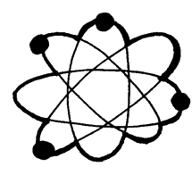
La electricidad se origina por el movimiento de los electrones de algún material conductor. Al igual que los átomos y los imanes, las moléculas de electricidad tienen los dos tipos de carga, positiva y negativa. Cuando las cargas son de signos opuestos, se atraen. Las cargas positivas atraen las cargas negativas, pero si las cargas son iguales se rechazan entre sí. La electricidad creada por frotación se llama estática y la transmitida por corriente es la electricidad dinámica

